Wtorek 16.06.2020
W OCZEKIWANIU NA LATO
cele: doskonalenie przeliczanie w zakresie 10 i z przekroczeniem progu dziesiętnego
-wyciąganie wniosków
-propagowanie zdrowego jedzenia
- ćwiczenia wczytaniu prostych wyrazów
-cw.w dodawaniu i odejmowaniu

1.Lato kojarzy sie z ciepłem, słońcem ,tęczą .Dziś proponujemy ,abyście sami wykonali własna tęczę. Przy okazji będziecie mogli przekonać sie czy słodycze są zdrowe i co zawierają.

Eksperyment Skittles – Tęcza na talerzu
Do zabawy potrzebujecie: jednego opakowania cukierków Skittles, ewentualnie innych mocno barwionych drażetek, duży talerz najlepiej biały, wodę w temperaturze pokojowej. Wokół rantu talerza układamy cukierki w kształcie okręgu, następnie wlewamy powoli na środek talerza wodę i obserwujemy co się dzieje. Ważne aby po wlaniu wody nie przestawiać i nie przesuwać talerza, bo barwniki się rozpłyną nierówno. Najlepiej jak talerz stoi w miejscu. Cukierki zaczynają puszczać barwnik w bardzo efektowny sposób już po kilku sekundach barwiąc wodę niczym powstająca tęcza.
U nas eksperyment posłuży do omówienie zalet zdrowej żywności i minusów sztucznej żywności przepełnionej cukrem i barwnikami, które rozpuszczają się po zjedzeniu w naszym organizmie.
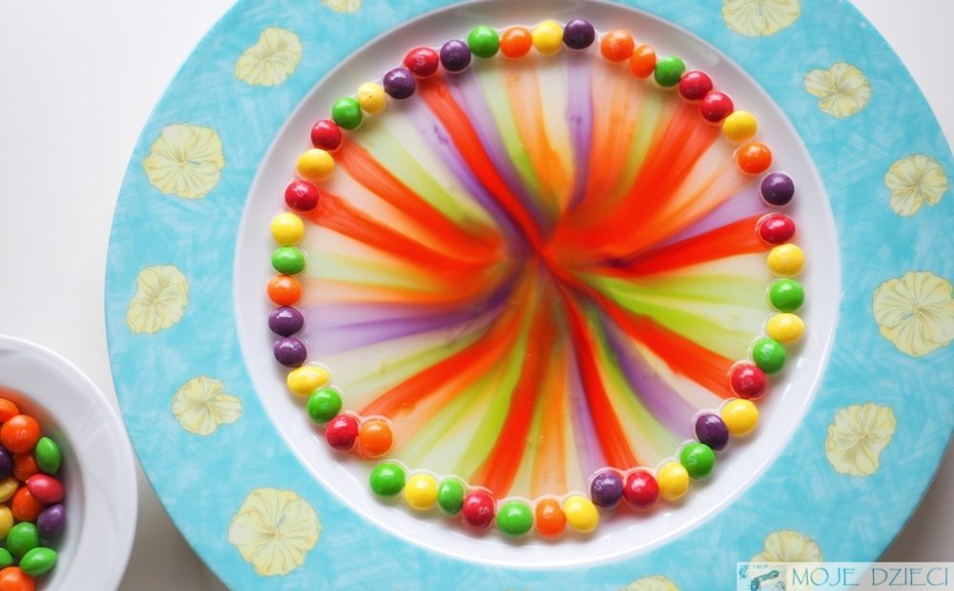
2.Rodzicu wspólnie z dzieckiem przeczytaj .Rodzic wyrazy ,dziecko obrazki

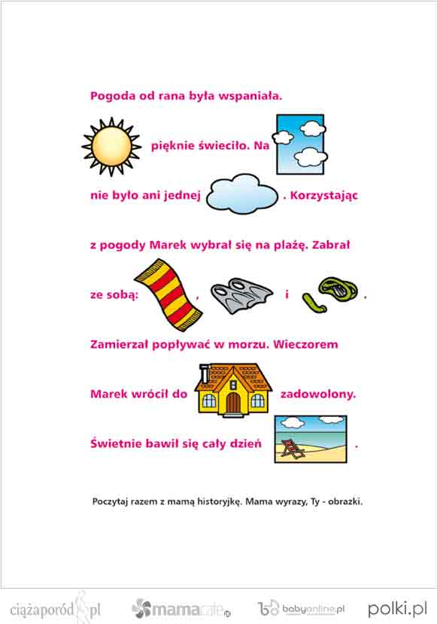
3.Wykonaj zadanie. Połącz lub pokoloruj brakującą sylabę.
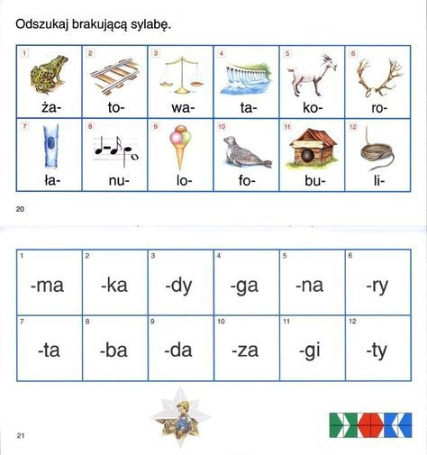

3.Wykonaj obliczenia.

POWODZENIA !!!!!
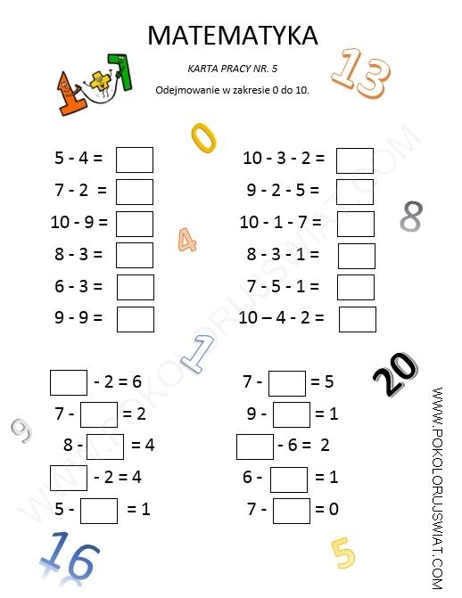

PONIŻEJ ZADANIE DLA CHETNYCH DZIECI
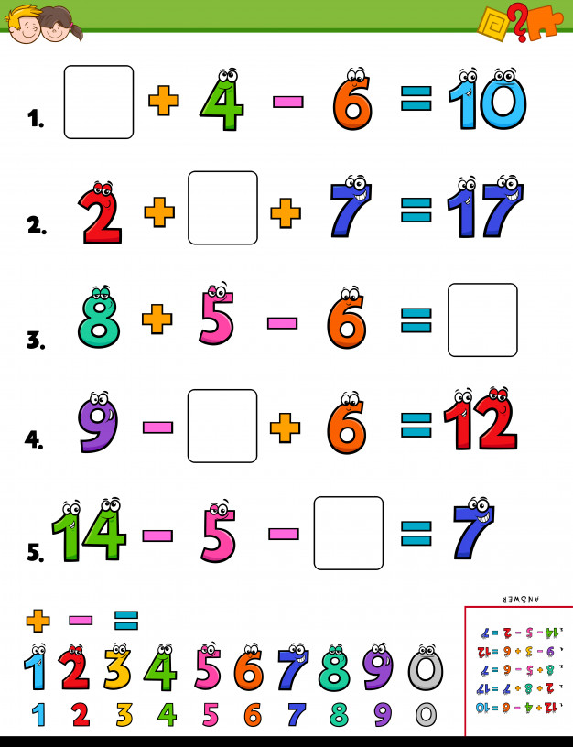

PRZYPOMINAMY O WIERSZU ORAZ PIOSENCE DO OPANOWANIA PAMIĘCIOWEGO NA ZAKOŃCZENIE PRZEDSZKOLA:
Dziś ostatni dzień w przedszkolu
Wspólnie, raźno mija czas.
Jutro dzwonek się odezwie,
On do szkoły wezwie nas.
Każdy sobie powie tak:
Mam skończone siedem lat.
Dziś w przedszkolu przyrzekamy,
Nie będziemy urwisami.
Dziękujemy naszym paniom,
Za opiekę, trud nad nami.
Dobrze było nam w tym kole,
Żegnaj, żegnaj już przedszkole.

Piosenka „ Nie chcemy jeszcze iść : https://www.youtube.com/watch?v=qmvipCo922w ( link do skopiowania)

Kończymy już przedszkole
1. Kończymy już przedszkole, do szkoły czas,
zeszyty i tornistry wołają nas,
A my nie chcemy, nie chcemy jeszcze iść.
Ref. Tak bardzo nam tu dobrze,
że nie chcemy wcale jeszcze iść.
2. Wakacje szybko miną, a potem już,
zadzwoni pierwszy dzwonek, lekcje tuż-tuż
A my nie chcemy, nie chcemy jeszcze iść.
Ref. Tak bardzo nam tu dobrze,
że nie chcemy wcale jeszcze iść.
3. Lecz co tu robić, w życiu zawsze tak jest,
że upływają lata, starszym się jest.
A my nie chcemy, nie chcemy starsi być.
Ref. Tak bardzo nam tu dobrze,
że nie chcemy wcale jeszcze iść.

Przykład informacji zwrotnej do nauczyciela
Przykłady informacji zwrotnej:
Imię i nazwisko dziecka: .............................................................
Data: 16.06.2020 (wtorek )
Proszę wpisać TAK lub NIE
1. Dziecko wykonało doświadczenie…….
2 Dziecko przeczytało wspólnie tekst……..
3.Dziecko wyszukało brakującą sylabę.........
4.Dziecko wykonało zadanie matematyczne………
5.Dziecko utrwaliło wiersz na pożegnanie przedszkola ......
6. Dziecko przeczytało wyrazy .….

W przypadku kart pracy i prac plastycznych najlepiej zrobić zdjęcie i przesłać na adres mailowy.
Pamiętajcie Drodzy Rodzice, że dzieci dopiero się uczą i mają prawo popełniać błędy. ;-), ich prace nie muszą być „jak z obrazka”
Informację zwrotną przesyłajcie proszę na e-mail grupowy: calineczka2020zostanwdomu@gmail.com
Jeśli nie macie takiej możliwości to można skorzystać z Messenger: Aneta Roga lub Bernadeta Niełacna
Informację zwrotną można przesyłać raz w tygodniu, ale musi ona zawierać opis każdego dnia. To Państwo decydujecie , czy wysyłacie informację codziennie czy raz w tygodniu (zbiorową).

